- How to play Domestique Baston -

Mouvements, combinaisons d’attaques et défenses (dirigé vers la droite)
Movements, attack and defense combinations (facing right)
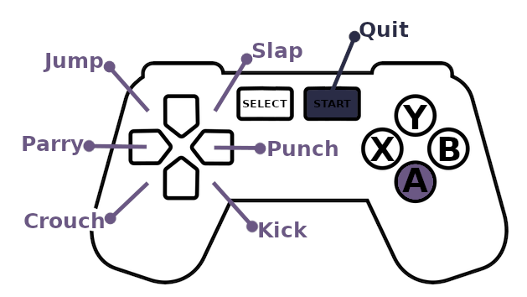
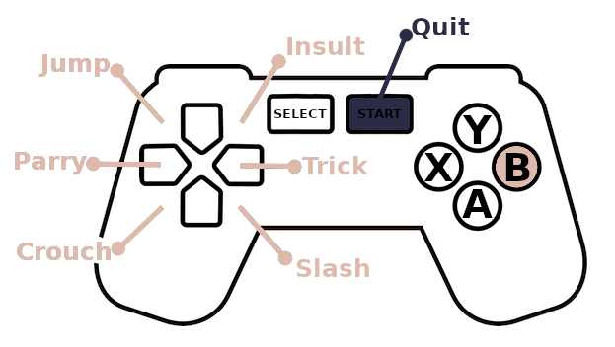
Appuyer sur 1 direction + 1 bouton
Press 1 direction + 1 button

Clavier pour 1 (ou 2) joueur(s)
Keyboard for 1 (or 2) player(s)
